Witamy Was bardzo serdecznie i zapraszamy do wspólnej zabawy!!!

Zabawy z kształtem dłoni
Odrysuj na kartce kształt dłoni. Dłoń może stać się fantastycznym słoniem lub dziwnym stworem. Dwie złączone dłonie mogą być kolorowym motylem.
Inny przykład to wycinanie odrysowanych dłoni z kolorowych papierów i naklejanie ich na kartkę. Naklejając jedną na drugą mogą powstać koguty, pawie, korony drzew, itd. WYKONAJ PRACĘ WEDŁUG WŁASNEGO POMYSŁU ;)

Zabawa w opisywanie
Rodzic przygotuje płócienną torbę, worek lub pudło kartonowe. Wkłada do niego nieduże przedmioty codziennego użytku np. łyżeczkę, telefon, klamerki do bielizny, skarpetkę itp. Prosi dziecko by zamknęło oczy, włożyło rękę do pojemnika i wyjęło jeden przedmiot. Bez otwierania oczu, dziecko opisuje co wyjęło, używając przy tym jak największej ilości słów i gestów.
Za każdy odgadnięty przedmiot dziecko otrzymuje punk.

Zabawa kreatywna „Wieloryb”
Spróbuj wykonać wieloryba z niebieskich kółek według instrukcji, która znajduje się na obrazku.
Uwaga!!
Kółka możesz wykonać w bardzo prosty sposób – przyłóż szklankę do kolorowego papieru, obrysowuj i wytnij. GOTOWE!!
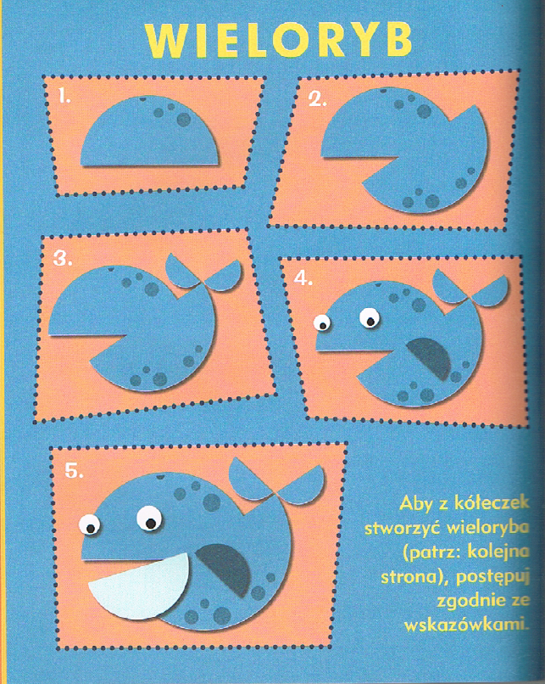

UDANEJ ZABAWY ŻYCZY ZESPÓŁ NAUCZYCIELI ŚWIETLICY ;)

